Федеральное государственное автономное образовательное учреждение высшего образования

**«Санкт-Петербургский национальный исследовательский университет**

**информационных технологий, механики и оптики»**

Мегафакультет компьютерных технологий и управления

Факультет безопасности информационных технологий

Кафедра проектирования и безопасности компьютерных систем

**ЛАБОРАТОРНАЯ РАБОТА №1**

по дисциплине:

«Управление мобильными устройствами»

**«Обработка и тарификация CDR (Call Detail Record)»**

**Выполнил:**

студент группы N3353

Добровольский Н.Д.

**Проверил:**

Таранов С.В.

**Санкт-Петербург**

**2020 г.**

Задание:

В данной работе необходимо реализовать простейшее правило тарификации для услуг типа “Телефония” по длительности разговора и “СМС” по общему количеству.

Работа включает в себя 2 этапа:

1. Парсинг файла c CDR и выборка нужных строк для обработки
2. Тарификация выбранных записей

Правила тарификации услуг “Телефония”:

*X = T * k*,

    где *X* - итоговая стоимость всех звонков абонента, *T* - общая длительность звонков (сумма длительностей всех записей по абоненту в файле), *k* - множитель тарифного плана (у каждого варианта свой).

Правила тарификации услуг “СМС”:

          *Y = N * k*,

    где *Y* - итоговая стоимость всех СМС абонента, *N* - общее количество СМС (сумма числа всех СМС в записях по абоненту в файле), *k* - множитель тарифного плана (у каждого варианта свой).

Файл с биллинговыми данными выглядит следующим образом:

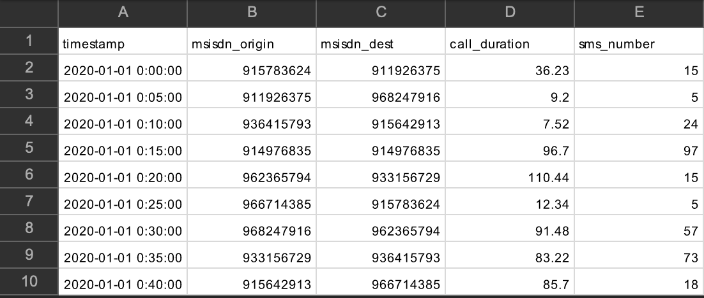

Рисунок 1. Биллинговые данные

Для выполнения шестого варианта лабораторной работы необходимо:

Протарифицировать абонента с номером 968247916 с коэффициентом k: 4руб/минута исходящие звонки,   
0руб/минута входящие первые 5 минут, далее 1руб/минута,   
смс - первые 5шт бесплатно, далее 1руб/шт

Реализация и результаты:

Для программной реализации был выбран язык Python.

Основу программы составляют две функции:

* get_tariffication_values – используется для парсинга csv файла с входными данными
* sms_and_calls_tariffication – используется для тарификации звонков и смс

Инструкция по запуску и исходный код программы находятся в файле README.md в репозитории:

https://github.com/Elnnik/mobile_devices_control

Вывод результатов программы происходит в консольном окне, результат можно увидеть на рисунке ниже:

Рисунок . Результат работы программы

Вывод:

В ходе выполнения лабораторной работы изучены методы тарификации CDR и применены навыки по обработке входных файлов с данными для тарификации.